Министерство высшего образования Российской Федерации
Пензенский государственный университет
Кафедра «Вычислительная техника»

ПОЯСНИТЕЛЬНАЯ ЗАПИСКА
к курсовой работе
по курсу «Логика и основы алгоритмизации в инженерных задачах»
на тему «Реализация алгоритма Дейкстры»

Выполнил:
студент группы 24ВВВ2
Бегичев Д.Д.

Приняла:
к. т. н., доцент Юрова О.В.

Пенза, 2025

Содержание

Реферат 5
Введение 6
1. Постановка задачи 7
2. Теоретическая часть 9
3. Описание алгоритма 10
4. Описание программы 11
4.1 Модуль main.c 11
4.2 Модули graph.cpp и graph.h 11
4.3 Модули other.cpp и other.h 15
5. Тестирование 16
5.1 Создание графа. 17
5.2 Загрузка графа 19
5.3 Проверка реализации алгоритма Дейкстры. 19
5.4 Результаты тестирования 20
6. Ручной расчет. 21
Заключение 23
Список используемых источников 24
Приложение А. Листинг программы.. 25
А.1 Main.cpp 25
A.2 Graph.h 26
A.3 Graph.cpp 26
A.4 Other.h 32
A.5 Other.cpp 32

Реферат

Отчет содержит 36 страниц, 6 рисунков, 2 таблица, 4 источника, 1 приложение.
ГРАФ, ТЕОРИЯ ГРАФОВ, АЛГОРИТМ ДЕЙКСТРЫ, ПОИСК КРАТЧАЙШЕГО ПУТИ.
Цель исследования — разработка программы, генерирующей графы различных видов, сохраняющей их в файл, а затем реализующей алгоритм поиска кратчайшего пути от одной вершины графа до любой другой с помощью алгоритма Дейкстры на созданном или загруженном файле.
В работе рассмотрен алгоритм Дейкстры, на основе которого реализован метод нахождения кратчайшего пути от одной вершины графа до всех остальных.

Введение

Граф — это математическая структура, которая используется для моделирования связей между различными объектами. В простом представлении граф — это множество точек, соединённых линиями. Также вершины могут называться узлами, а рёбра — связями.
В инженерных задачах графы используются для моделирования и анализа связей между объектами. Это позволяет:
- Изображать сложные связи, для которых не подходят другие способы визуализации;
- Упрощать решение задач за счёт наглядного представления сути задачи в виде графа;
- Находить оптимальные решения для различных задач, связанных с оптимизацией, маршрутизацией, анализом связей и структур.
В инженерных задачах применяются, например:
- Ориентированные графы — характеризуются направленностью рёбер, каждое ребро имеет начальную и конечную вершину.
- Неориентированные графы — рёбра не имеют направления, состоят из вершин и неориентированных рёбер, которые соединяют вершины.
- Взвешенные графы — содержат численные значения (веса) для каждого ребра, которые могут отражать различные характеристики или стоимости связей между вершинами.
В качестве среды разработки мною была выбрана среда MicrosoftVisualStudio 2022, язык программирования – С++. Именно с помощью языка C++ в данном курсовом проекте реализуется алгоритм поиска кратчайшего пути от одной вершины графа до другой.

Постановка задачи

В данной программе граф реализуется посредством матрицы смежности, где каждая вершина графа описывается строкой в двумерном векторе целых чисел, а наличие и характер ребра между вершинами i и j определяется значением элемента матрицы: нулевое значение указывает на отсутствие связи, единица — на наличие ребра в невзвешенном графе, а любое другое положительное число — на вес ребра во взвешенном графе, причём для неориентированных графов матрица поддерживается симметричной, обеспечивая двустороннюю связь между вершинами.
Для генерации матриц смежности графов используется рандомизированный подход с применением генератора псевдослучайных чисел, где на первом этапе определяется тип графа, который задаёт правила заполнения матрицы: для ориентированных графов каждое возможное направленное ребро независимо получает случайное значение, для неориентированных — симметрично заполняются пары соответствующих ячеек, а для взвешенных графов дополнительно генерируются случайные веса в заданном диапазоне, что в итоге формирует полную матрицу смежности, соответствующую выбранным параметрам графа.
Граф может быть как сгенерирован во время работы программы, так и загружен из уже существующего файла. После получения графа, необходимо вывести его матрицы и список смежности, а затем реализовать алгоритм Дейкстры для выбранной пользователем вершины. Алгоритм Дейкстры в данной реализации определяет кратчайшие пути от стартовой вершины до всех остальных вершин графа, используя очередь с приоритетами для последовательного обхода вершин по возрастанию текущего расстояния: для каждой обрабатываемой вершины проверяются все её смежные вершины, и если найден более короткий путь через текущую вершину, то расстояние обновляется, а предыдущая вершина запоминается для последующего восстановления полного маршрута до каждой точки назначения.
После нахождения кратчайшего пути до всех вершин программа выводит длину пути и сам путь, то есть вершины через которые он проходит.
Программа должна предусматривать выбор параметров графа (взвешенность, ориентированность, количество вершин) и обеспечивать возможность его сохранения и загрузки из файла.
Управление программой осуществляется с помощью клавиатуры, что обеспечивает удобство работы с программой.

Теоретическая часть

Алгоритм Дейкстры — это классический алгоритм поиска пути, который был разработан голландским ученым Эдсгером Дейкстрой в 1959 году.
Алгоритм Дейкстры осуществляет поиск кратчайших путей от заданной стартовой вершины до всех остальных вершин взвешенного графа, используя механизм очереди с приоритетом, в которой вершины упорядочены по возрастанию текущего найденного расстояния. На каждом шаге извлекается вершина с минимальным расстоянием, после чего для всех её соседей, достижимых через ненулевые элементы матрицы смежности, выполняется проверка: если сумма расстояния до текущей вершины и веса ребра оказывается меньше известного расстояния до соседней вершины, то расстояние обновляется, а в массиве предков фиксируется текущая вершина как предшествующая. По завершению работы алгоритма для каждой вершины становится известно не только кратчайшее расстояние от стартовой точки, но и полный маршрут, который восстанавливается путём обратного прохода по сохранённой цепочке предков.
Алгоритм Дейкстры идеально подходит для ситуаций, когда вы заранее не знаете конечную точку. Он вычисляет кратчайшее расстояние от исходной точки до всех остальных вершин в графе. Это делает его идеальным для задач, где важно знать расстояние до всех точек, а не только до конечной точки.
С другой стороны, алгоритм Дейкстры, будучи жадным алгоритмом, строит кратчайший путь, но не всегда делает это наиболее эффективным образом. Он обрабатывает все вершины в графе, что может привести к излишнему использованию ресурсов, особенно в больших графах.
Тем не менее, алгоритм Дейкстры подходит для многих современных задач и отвечает их требованиям.

Описание алгоритма

Принцип работы.
Алгоритм работает по принципу «жадного» алгоритма: на каждом шаге стремится минимизировать текущую общую стоимость пути. Пошаговый процесс выполнения:
- Инициализация — задаётся начальная вершина, расстояния до всех остальных вершин устанавливаются в бесконечность (∞), кроме начальной вершины, у которой расстояние 0.
- Выбор вершины — выбирается вершина с наименьшим текущим расстоянием (из непосещённых).
- Обновление расстояний — пересчитываются расстояния до соседних вершин через текущую вершину. Если найден более короткий путь, обновляется значение расстояния.
- Отметка вершины как обработанной — после обновления всех соседей вершина помечается как посещённая и больше не обрабатывается.
- Повторение шагов 2–4 до тех пор, пока не будут обработаны все вершины.
Ограничение: алгоритм работает только с графами, у которых все рёбра имеют неотрицательный вес.

Описание программы

Программа выполнена на языке C++ в среде разработки Microsoft Visual Studio 2022 в качестве консольного приложения. Программа является многомодульной и представляет собой два заголовочных файла и три файла с реализацией функций. Графический интерфейс выполнен в виде меню с выбором действий.

4.1 Модуль main.c
В файле main.c представлена реализация меню выбора действий, с помощью функций из других заголовочных файлов.
switch (mainChoice) {
case 1: g = createNewGraph(); break;
case 2: g = loadGraph(); break;
case 3: running = false; cout << "Выход из программы.\n"; break;
default: cout << "Неверный выбор.\n"; break;
}
После выбора действия, с помощью нажатий клавиш цифр на клавиатуре, пользователь может создать или загрузить уже существующий граф, а также закончить работу программы. В случае неверного ввода пользователя отправляет в меню заново.

4.2 Модули graph.cpp и graph.h
Эти модули хранят в себе самые важные функции: создание графов (функция generateGraph), сохранение (функция saveToFile) и загрузка (функция loadFromFile) графа в файл и реализация алгоритма Дейкстры (функция dijkstra).
Функция dijkstra().
Является самой важной в программе, так как реализует алгоритм Дейкстры.
void Graph::dijkstra(int src, vector<int>& dist, vector<int>& parent) {
dist.assign(V, (numeric_limits<int>::max)());
parent.assign(V, -1);
dist[src] = 0;

priority_queue<pair<int, int>, vector<pair<int, int>>, greater<pair<int, int>>> pq;
pq.push({ 0, src });

while (!pq.empty()) {
int u = pq.top().second;
int d = pq.top().first;
pq.pop();

if (d > dist[u]) continue;

for (int v = 0; v < V; ++v) {
if (adjMatrix[u][v] != 0) {
int weight = isWeighted ? adjMatrix[u][v] : 1;
if (dist[u] + weight < dist[v]) {
dist[v] = dist[u] + weight;
parent[v] = u;
pq.push({ dist[v], v });
}
}
}
}
}
Функция generateGraph().
Осуществляет генерацию графов всех видов и сохранение их в файл.
void Graph::generateGraph(int choice, int minWeight, int maxWeight) {
random_device rd;
mt19937 gen(rd());

switch (choice) {
case 1: // Ориентированный невзвешенный
{
uniform_int_distribution<> dis(0, 1);
for (int i = 0; i < V; ++i) {
for (int j = 0; j < V; ++j) {
adjMatrix[i][j] = dis(gen);
}
}
break;
}
case 2: // Ориентированный взвешенный
{
uniform_int_distribution<> edgeDis(0, 1);
uniform_int_distribution<> weightDis(minWeight, maxWeight);
for (int i = 0; i < V; ++i) {
for (int j = 0; j < V; ++j) {
if (edgeDis(gen) == 1) {
adjMatrix[i][j] = weightDis(gen);
}
}
}
break;
}
case 3: // Неориентированный невзвешенный
{
uniform_int_distribution<> dis(0, 1);
for (int i = 0; i < V; ++i) {
for (int j = i; j < V; ++j) {
int edge = dis(gen);
adjMatrix[i][j] = edge;
adjMatrix[j][i] = edge;
}
}
break;
}
case 4: // Неориентированный взвешенный
{
uniform_int_distribution<> edgeDis(0, 1);
uniform_int_distribution<> weightDis(minWeight, maxWeight);
for (int i = 0; i < V; ++i) {
for (int j = i; j < V; ++j) {
if (edgeDis(gen) == 1) {
int weight = weightDis(gen);
adjMatrix[i][j] = weight;
adjMatrix[j][i] = weight;
}
}
}
break;
}
}
saveToFile();
}
Функция runDijkstra().
Вспомогательная функция для функции dijkstra(). Осуществляет работу с пользователем для сбора данных и вывод длины путей и номеров вершин, через которые они проходят.
void Graph::runDijkstra() {
cout << "\n=== АЛГОРИТМ ДЕЙКСТРЫ ===\n";

int startVertex;
cout << "Введите стартовую вершину (0-" << (V - 1) << "): ";
cin >> startVertex;

if (startVertex < 0 || startVertex >= V) {
cout << "Неверная вершина. Используется вершина 0.\n";
startVertex = 0;
}

cout << "Стартовая вершина: " << startVertex << "\n\n";

vector<int> dist, parent;
dijkstra(startVertex, dist, parent);

cout << "Кратчайшие расстояния от вершины " << startVertex << ":\n";
for (int i = 0; i < V; ++i) {
cout << "До вершины " << i << ": ";
if (dist[i] == (numeric_limits<int>::max)()) {
cout << "нет пути";
}
else {
cout << dist[i];

if (i != startVertex && dist[i] != (numeric_limits<int>::max)()) {
vector<int> path = getPath(startVertex, i, parent);
if (!path.empty()) {
cout << " (путь: ";
for (size_t j = 0; j < path.size(); ++j) {
cout << path[j];
if (j < path.size() - 1) cout << " -> ";
}
cout << ")";
}
}
}
cout << "\n";
}
}
Также в модуле находятся несколько вспомогательных функций, таких как вывод матрицы и списка смежности графа и ввод данных для алгоритма Дейкстры и вывод его результатов.

4.3 Модули other.cpp и other.h
В этом модуле храняться вспомогательные функции, которые выводят часть меню и обеспечивают безопасный ввод данных.

Тестирование

Тестирование проводилось во время разработки программы, а также после её завершения. После внедрения каждой новой функции/элемента управления программа запускалась в режиме отладки для поиска возможных ошибок и преждевременного устранения этих ошибок.

Таблица 1 – описание поведения программы при тестировании
№ | Описание теста | Предусловие | Тестирование | Ожидаемый результат
1 | Запуск программы | Нет | Запуск программы с помощью VisualStudio | Открытие меню с выбором
2 | Создание графа | Программа корректно запущена | Выбор в меню пункта «Создать новый граф» и одного из видов графов | Вывод на экран матрицы и списка смежности графа и сохранение его в файл
3 | Загрузка графа | В файлах проекта есть файл с созданным графом | Выбор в меню пункта «Загрузить граф из файла» и ввод названия файла | Вывод на экран матрицы и списка смежности графа из выбранного файла
4 | Проверка реализации алгоритма Дейкстры | Программа обрабатывает заново созданный или загруженный из файла граф | Выбор вершины графа, от которого будут искаться пути | Вывод на экран длины путей до остальных вершин и номеров вершин через которые они проходят

5.1 Создание графа.
В начальном меню выбираю пункт «Создать новый граф» (рис. 1).
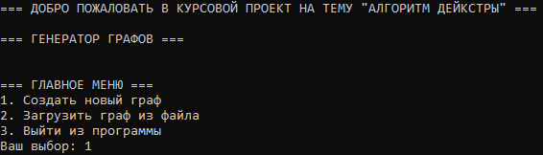
Рисунок 1 – начальное меню

Далее в меню выбора типа графа выбираю любой тип, ввожу название файла, в который будет сохранена матрица смежности, и количество вершин (рис. 2).
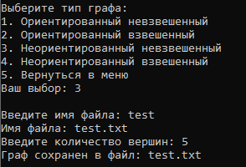
Рисунок 2 – меню выбора создаваемого графа

После чего на экран выводится матрица и список смежности созданного графа (рис.3).

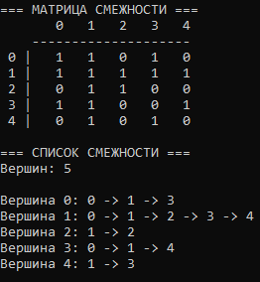
Рисунок 3 – матрица и список смежности сгенерированного графа

5.2 Загрузка графа
В том же начальном меню выбираю пункт «Загрузить граф из файла» и ввожу название файла, в котором хранится матрица смежности. На экран корректно выводится матрица и список смежности, представленные на рисунке 3.

5.3 Проверка реализации алгоритма Дейкстры.
В заново созданном или загруженном графе выбираю вершину, от которого будет проводится поиск. Получаю длину пути до остальных вершин и номера вершин, через которые он проходит (рис. 4).
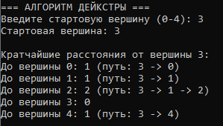
Рисунок 4 – реализация алгоритма Дейкстры

Результаты тестирования
Таблица 2 – результаты тестирования
№ | Описание теста | Полученный результат
1 | Запуск программы | Верно
2 | Создание графа | Верно
3 | Загрузка графа | Верно
4 | Проверка реализации алгоритма Дейкстры | Верно

Ручной расчет.

Рисунок 5 демонстрирует ручной расчёт.
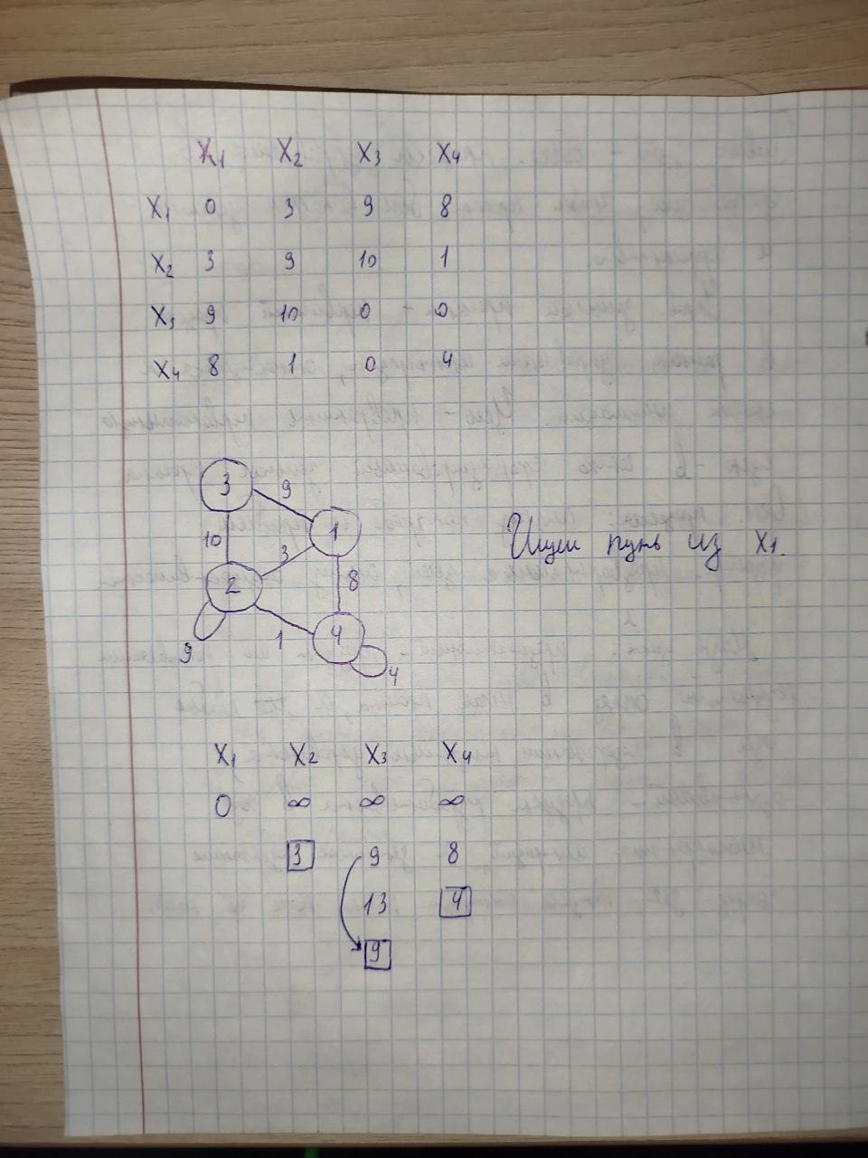
Рисунок 5 – ручной расчет
Рисунок 6 демонстрирует соответствие ручного расчета с результатами работы программы.
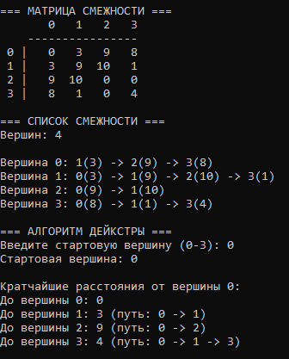
Рисунок 6 – поиск пути для матрицы из ручного расчета

Заключение

При выполнении данной курсовой работы были улучшены навыки разработки программ и усвоены приемы создания матриц смежностей, основанных на теории орграфов. Приобретены навыки по осуществлению алгоритма Дейкстры. Также были улучшены навыки написания программ на языке С++. Была разработана программа, позволяющая:
- Генерировать графы нескольких видов;
- Загружать графы из файла;
- Находить кратчайший путь от одной вершины графа до всех остальных.
В ходе работы было реализовано интерактивное меню, решено множество проблем, связанных с кодом программы. Итоговая программа имеет интуитивно понятных интерфейс и отвечает всем заданным требованиям.

Список используемых источников
- Руководство по программированию на языке C++ [Электронный ресурс]. – Режим доступа: https://metanit.com/cpp/tutorial/ (дата обращения: 30.11.2025).
- Алгоритмы поиска пути: Алгоритм дейкстры и А* / Хабр [Электронный ресурс]. – Режим доступа: https://habr.com/ru/companies/otus/articles/748470/ (дата обращения: 7.12.2025).
- Алгоритм Дейкстры – Википедия [Электронный ресурс]. – Режим доступа: https://ru.wikipedia.org/wiki/Алгоритм_Дейкстры (дата обращения: 7.12.2025).
- Павловская, Т. А. С/С++. Программирование на языке высокого уровня : учебник для вузов / Т. А. Павловская. – Санкт-Петербург : Питер, 2021. – 461 с.

Приложение А.

Листинг программы.

А.1 Main.cpp
#include "graph.h"
#include "other.h"
#include <iostream>

int main() {
setupConsole();
cout << "=== ДОБРО ПОЖАЛОВАТЬ В КУРСОВОЙ ПРОЕКТ НА ТЕМУ \"АЛГОРИТМ ДЕЙКСТРЫ\" ===\n\n";
cout << "=== ГЕНЕРАТОР ГРАФОВ ===\n\n";

bool running = true;

while (running) {
int mainChoice = showMainMenu();
Graph* g = nullptr;

switch (mainChoice) {
case 1: g = createNewGraph(); break;
case 2: g = loadGraph(); break;
case 3: running = false; cout << "Выход из программы.\n"; break;
default: cout << "Неверный выбор.\n"; break;
}

if (g != nullptr) {
g->printMatrix();
g->printAdjacencyList();
g->runDijkstra();
delete g;
}
else if (mainChoice == 2) {
cout << "Не удалось загрузить граф.\n";
cout << "Нажмите Enter для продолжения...";
cin.get();
}
}
cout << "\n\n=== БЛАГОДАРИМ ВАС ЗА ИСПОЛЬЗОВАНИЕ ПРОГРАММЫ === \n\n=== ВЫПОЛНЯЕМ ВЫХОД ===\n\n";
return 0;
}

A.2 Graph.h
#pragma once
#ifndef GRAPH_H
#define GRAPH_H

#include <iostream>
#include <vector>
#include <string>
#include <queue>
#include <limits>
#include <algorithm>

using namespace std;

class Graph {
private:
int V;
vector<vector<int>> adjMatrix;
bool isDirected;
bool isWeighted;
string filename;

void dijkstra(int src, vector<int>& dist, vector<int>& parent);
vector<int> getPath(int src, int dest, const vector<int>& parent);

public:
Graph();
Graph(int vertices, bool directed, bool weighted, const string& fname);

void generateGraph(int choice, int minWeight = 1, int maxWeight = 10);
void saveToFile();
bool loadFromFile(const string& fname);
static Graph* loadGraphFromFile(const string& fname);
void printMatrix();
void printAdjacencyList();
void runDijkstra();
};

#endif

A.3 Graph.cpp
#include "graph.h"
#include "other.h"
#include <fstream>
#include <random>
#include <iomanip>

void Graph::dijkstra(int src, vector<int>& dist, vector<int>& parent) {
dist.assign(V, (numeric_limits<int>::max)());
parent.assign(V, -1);
dist[src] = 0;

priority_queue<pair<int, int>, vector<pair<int, int>>, greater<pair<int, int>>> pq;
pq.push({ 0, src });

while (!pq.empty()) {
int u = pq.top().second;
int d = pq.top().first;
pq.pop();

if (d > dist[u]) continue;

for (int v = 0; v < V; ++v) {
if (adjMatrix[u][v] != 0) {
int weight = isWeighted ? adjMatrix[u][v] : 1;
if (dist[u] + weight < dist[v]) {
dist[v] = dist[u] + weight;
parent[v] = u;
pq.push({ dist[v], v });
}
}
}
}
}

vector<int> Graph::getPath(int src, int dest, const vector<int>& parent) {
vector<int> path;
if (parent[dest] == -1 && dest != src) {
return path;
}

for (int v = dest; v != -1; v = parent[v]) {
path.push_back(v);
}
reverse(path.begin(), path.end());
return path;
}

Graph::Graph() : V(0), isDirected(false), isWeighted(false) {}

Graph::Graph(int vertices, bool directed, bool weighted, const string& fname)
: V(vertices), isDirected(directed), isWeighted(weighted), filename(fname) {
adjMatrix.resize(V, vector<int>(V, 0));
}

void Graph::generateGraph(int choice, int minWeight, int maxWeight) {
random_device rd;
mt19937 gen(rd());

switch (choice) {
case 1: // Ориентированный невзвешенный
{
uniform_int_distribution<> dis(0, 1);
for (int i = 0; i < V; ++i) {
for (int j = 0; j < V; ++j) {
adjMatrix[i][j] = dis(gen);
}
}
break;
}
case 2: // Ориентированный взвешенный
{
uniform_int_distribution<> edgeDis(0, 1);
uniform_int_distribution<> weightDis(minWeight, maxWeight);
for (int i = 0; i < V; ++i) {
for (int j = 0; j < V; ++j) {
if (edgeDis(gen) == 1) {
adjMatrix[i][j] = weightDis(gen);
}
}
}
break;
}
case 3: // Неориентированный невзвешенный
{
uniform_int_distribution<> dis(0, 1);
for (int i = 0; i < V; ++i) {
for (int j = i; j < V; ++j) {
int edge = dis(gen);
adjMatrix[i][j] = edge;
adjMatrix[j][i] = edge;
}
}
break;
}
case 4: // Неориентированный взвешенный
{
uniform_int_distribution<> edgeDis(0, 1);
uniform_int_distribution<> weightDis(minWeight, maxWeight);
for (int i = 0; i < V; ++i) {
for (int j = i; j < V; ++j) {
if (edgeDis(gen) == 1) {
int weight = weightDis(gen);
adjMatrix[i][j] = weight;
adjMatrix[j][i] = weight;
}
}
}
break;
}
}
saveToFile();
}

void Graph::saveToFile() {
if (filename.find('.') == string::npos) {
filename += ".txt";
}

ofstream file(filename);
if (!file.is_open()) {
cerr << "Ошибка при открытии файла!\n";
return;
}

for (int i = 0; i < V; ++i) {
for (int j = 0; j < V; ++j) {
file << adjMatrix[i][j];
if (j < V - 1) file << " ";
}
if (i < V - 1) file << "\n";
}

file.close();
cout << "Граф сохранен в файл: " << filename << "\n";
}

bool Graph::loadFromFile(const string& fname) {
ifstream file(fname);
if (!file.is_open()) {
cerr << "Ошибка при открытии файла!\n";
return false;
}

vector<int> allNumbers;
int value;
while (file >> value) {
allNumbers.push_back(value);
}

if (allNumbers.empty()) {
cerr << "Файл пустой!\n";
return false;
}

V = 0;
for (int i = 1; i <= 1000; i++) {
if (i * i == allNumbers.size()) {
V = i;
break;
}
}

if (V == 0) {
cerr << "Некорректный размер матрицы.\n";
return false;
}

isDirected = false;
isWeighted = false;
adjMatrix.clear();
adjMatrix.resize(V, vector<int>(V, 0));
filename = fname;

int idx = 0;
for (int i = 0; i < V; ++i) {
for (int j = 0; j < V; ++j) {
adjMatrix[i][j] = allNumbers[idx++];
}
}

file.close();
cout << "Граф загружен из файла: " << fname << "\n";
return true;
}

Graph* Graph::loadGraphFromFile(const string& fname) {
Graph* g = new Graph();
if (g->loadFromFile(fname)) {
return g;
}
else {
delete g;
return nullptr;
}
}

void Graph::printMatrix() {
cout << "\n=== МАТРИЦА СМЕЖНОСТИ ===\n";

cout << " ";
for (int i = 0; i < V; ++i) cout << setw(4) << i;
cout << "\n";

cout << " ";
for (int i = 0; i < V; ++i) cout << "----";
cout << "\n";

for (int i = 0; i < V; ++i) {
cout << setw(2) << i << " |";
for (int j = 0; j < V; ++j) {
cout << setw(4) << adjMatrix[i][j];
}
cout << "\n";
}
}

void Graph::printAdjacencyList() {
cout << "\n=== СПИСОК СМЕЖНОСТИ ===\n";

cout << "Вершин: " << V << "\n\n";

for (int i = 0; i < V; ++i) {
cout << "Вершина " << i << ": ";

bool hasNeighbors = false;
for (int j = 0; j < V; ++j) {
if (adjMatrix[i][j] != 0) {
if (hasNeighbors) cout << " -> ";
cout << j;
if (isWeighted) cout << "(" << adjMatrix[i][j] << ")";
hasNeighbors = true;
}
}

if (!hasNeighbors) cout << "нет смежных вершин";
cout << "\n";
}
}

void Graph::runDijkstra() {
cout << "\n=== АЛГОРИТМ ДЕЙКСТРЫ ===\n";

int startVertex;
cout << "Введите стартовую вершину (0-" << (V - 1) << "): ";
cin >> startVertex;

if (startVertex < 0 || startVertex >= V) {
cout << "Неверная вершина. Используется вершина 0.\n";
startVertex = 0;
}

cout << "Стартовая вершина: " << startVertex << "\n\n";

vector<int> dist, parent;
dijkstra(startVertex, dist, parent);

cout << "Кратчайшие расстояния от вершины " << startVertex << ":\n";
for (int i = 0; i < V; ++i) {
cout << "До вершины " << i << ": ";
if (dist[i] == (numeric_limits<int>::max)()) {
cout << "нет пути";
}
else {
cout << dist[i];

if (i != startVertex && dist[i] != (numeric_limits<int>::max)()) {
vector<int> path = getPath(startVertex, i, parent);
if (!path.empty()) {
cout << " (путь: ";
for (size_t j = 0; j < path.size(); ++j) {
cout << path[j];
if (j < path.size() - 1) cout << " -> ";
}
cout << ")";
}
}
}
cout << "\n";
}
}

A.4 Other.h
#pragma once
#ifndef OTHER_H
#define OTHER_H

#include <string>

using namespace std;

class Graph;

void setupConsole();
string cleanFilename(const string& input);
int inputInt(const string& prompt, int minVal, int maxVal);
int showMainMenu();
Graph* createNewGraph();
Graph* loadGraph();

#endif

A.5 Other.cpp
#include "other.h"
#include "graph.h"
#include <fstream>
#include <limits>

#ifdef _WIN32
#include <windows.h>
#endif

void setupConsole() {
#ifdef _WIN32
SetConsoleCP(1251);
SetConsoleOutputCP(1251);
#endif
}

string cleanFilename(const string& input) {
string result;
for (unsigned char c : input) {
if ((c >= 192 && c <= 255) || c == 168 || c == 184) {
result += c;
}
else if ((c >= 'a' && c <= 'z') || (c >= 'A' && c <= 'Z') ||
(c >= '0' && c <= '9')) {
result += c;
}
else if (c == '_' || c == '-' || c == '.' || c == ' ') {
result += c;
}
else {
result += '_';
}
}

while (!result.empty() && result.front() == ' ') {
result.erase(0, 1);
}
while (!result.empty() && result.back() == ' ') {
result.pop_back();
}

if (result.empty()) {
result = "graph";
}

return result;
}

int inputInt(const string& prompt, int minVal, int maxVal) {
int value;
while (true) {
cout << prompt;
cin >> value;
if (cin.fail() || value < minVal || value > maxVal) {
cin.clear();
cin.ignore((numeric_limits<streamsize>::max)(), '\n');
cout << "Ошибка: введите число от " << minVal << " до " << maxVal << "!\n";
}
else {
cin.ignore((numeric_limits<streamsize>::max)(), '\n');
return value;
}
}
}

int showMainMenu() {
cout << "\n=== ГЛАВНОЕ МЕНЮ ===\n";
cout << "1. Создать новый граф\n";
cout << "2. Загрузить граф из файла\n";
cout << "3. Выйти из программы\n";
cout << "Ваш выбор: ";

int choice;
cin >> choice;
cin.ignore();
return choice;
}

Graph* createNewGraph() {
cout << "\nВыберите тип графа:\n";
cout << "1. Ориентированный невзвешенный\n";
cout << "2. Ориентированный взвешенный\n";
cout << "3. Неориентированный невзвешенный\n";
cout << "4. Неориентированный взвешенный\n";
cout << "5. Вернуться в меню\n";
cout << "Ваш выбор: ";

int choice = inputInt("", 1, 5);
if (choice == 5) return nullptr;

string filename;
cout << "\nВведите имя файла: ";
getline(cin, filename);

filename = cleanFilename(filename);
if (filename.empty()) filename = "graph";
if (filename.find('.') == string::npos) filename += ".txt";

cout << "Имя файла: " << filename << "\n";

int V = inputInt("Введите количество вершин: ", 1, 100);

ifstream testFile(filename);
if (testFile.good()) {
testFile.close();
cout << "\nФайл уже существует.\n";
cout << "1. Перезаписать\n2. Вернуться\nВаш выбор: ";

int loadChoice = inputInt("", 1, 2);
if (loadChoice == 2) return nullptr;
cout << "Файл будет перезаписан.\n";
}

Graph* g = new Graph(V, choice == 1 || choice == 2, choice == 2 || choice == 4, filename);

if (choice == 2 || choice == 4) {
int minW = inputInt("Минимальный вес: ", 1, 100);
int maxW = inputInt("Максимальный вес: ", minW, 1000);
g->generateGraph(choice, minW, maxW);
}
else {
g->generateGraph(choice);
}

return g;
}

Graph* loadGraph() {
string filename;
cout << "Введите имя файла: ";
getline(cin, filename);
return Graph::loadGraphFromFile(filename);
}

